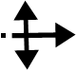
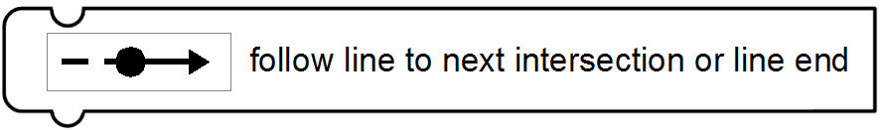
Grille d'expérimentation pour robot OZOBOT Bit © 20x15 cases 1cmx1cm
Pour bien orienter le robot, commencer le programme par :

(Niveau 4 d'Ozoblockly, dans la catégorie :

Line Navigation )
http://galipot.net/codage
Galipot Denis, 2017, GPL
Démarrer le robot en l'air
et le poser sur la ligne «rampe de lancement».

(La «rampe de lancement», la ligne noire épaisse, permet de bien orienter le robot pour le départ.)
La programmation du robot commencera ici, après l’exécution de la 1ère ligne, le bloc :
« follow line to next intersection or line end ».

1 pt
1 pt
1 pt
1 pt
1 pt

